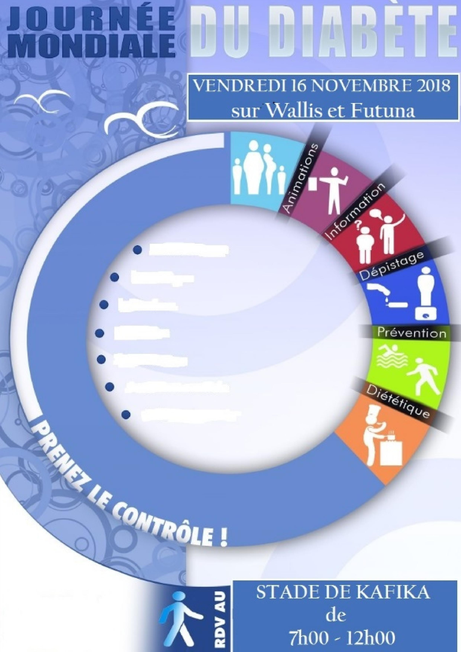



**SAMEDI 16 NOVEMBRE 2019**

**à Wallis**

**STADE DE KAFIKA**

**5h30-10h00**